**ASSIGNMENT-2**

Q1. Selectors

<html>

    <head>

        <meta charset="UTF-8">

        <meta name="viewport" content="width=device-width", initial-scale="1.0">

        <link rel="stylesheet" href="selectorstyle.css"

    </head>

    <title>CSS Selectors</title>

    <body>

        <h1>CSS SELECTORS</h1>

        <p class="intro">Hello. My name is Dhriti. We are studying Web Design and Development.And soon we are going to do a project with the help of html,css and javascript.This is an example of class selector.</p>

        <br>

        <p id="unique">And then we will get our WDD subject internals on the basis of this project given by our professor.Hope we all do great in this project.This is an example of id selector.</p>

        <br>

        <ul>

            <li>HTML</li>

            <li>CSS</li>

            <li>Javascript</li>

        </ul>

</body>

</html>

*{

    font-family:Arial,sans-serif;

    background-color: darkslategrey;

}

.intro {

    color:aqua;

    font-size: 20px;

}

h1 {

    color: crimson;

    text-align: center;

}

#unique {

    font-weight: bold;

    color: greenyellow;

}

h1,p {

    margin-bottom: 15px;

}

ul li{

    list-style-type: square;

    color: bisque;

}

Output:

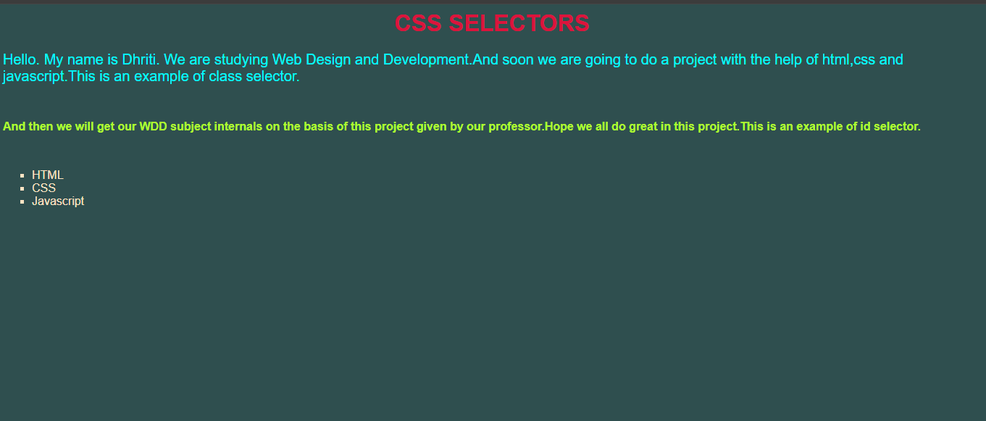

Q2. Box Model

<html>

    <head>

        <meta charset="UTF-8">

        <meta name="viewpoint" content="width=device-width", initial-scale="1.0">

        <title>Box Model</title>

        <style>

            .box {

                width: 300px;

                margin: auto;

                padding: 20px;

                border: 5px;

                background-color: beige;

                text-align: center;

            }

            h2 {

                margin: 0;

                color: #333;

            }

            p {

                margin: 10px;

                color: #555;

            }

        </style>

    </head>

    <body>

        <div class="box">

            <h2>Box Model Example</h2>

            <p>This box demostrates the CSS box model properties</p>

        </div>

    </body>

</html>

Output:



Q3. Registration Form

<html>

    <head>

    <style>

        *{

            background-color: hotpink;

            color: black;

        }

        h1{

           text-align: centre;

           color: aquamarine;

        }

    </style>

    <title>Registration Form</title>

    <body>

        <h1>Registartion Form</h1>

        <form>

            Enter your name <br>

            <input type="text">

            <br><br>

            Enter your e-mail<br>

            <input type="email">

            <br><br>

            Select your gender<br>

            <input type="radio" name="Gender" value="Male">Male

            <input type="radio" name="Gender" value="Female">Female

            <br><br>

            Select your interest<br>

            <input type="checkbox" name="Interest" value="Reading">Reading

            <input type="checkbox" name="Interest" value="Dancing">Dancing

            <input type="checkbox" name="Interest" value="Singing">Singing

            <input type="checkbox" name="Interest" value="Cooking">Cooking

            <br><br>

            Give your preferences

            <input type="textarea">

            <br><br>

            <button type="submit">Submit</button>

            <button type="reset">Reset</button>

        </form>

    </body>

    </head>

</html>

Output:

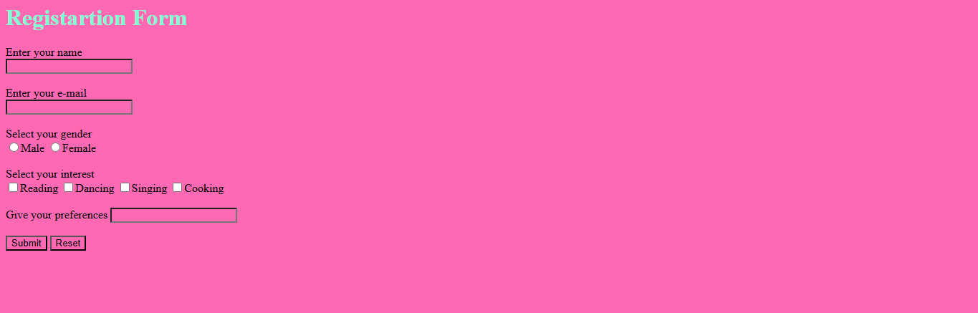

Q4. Media Query

<!DOCTYPE html>

<html lang="en">

<head>

    <meta charset="UTF-8">

    <meta name="viewport" content="width=device-width, initial-scale=1.0">

    <title>Responsive Box Model</title>

    <style>

        .box {

            width: 400px;

            margin: 30px ;

            padding: 20px;

            border: 5px ;

            background-color: #f0f0f0;

            text-align: center;

        }

        h2 {

            margin: 0;

            font-size: 24px;

            color: #333;

        }

        p {

            font-size: 16px;

            color: #555;

        }

        @media screen and (max-width: 800px) {

            .box {

                width: 80%;

            }

            h2 {

                font-size: 22px;

            }

            p {

                font-size: 14px;

            }

        }

        @media screen and (max-width: 600px) {

            .box {

                width: 90%;

                background-color: #3498db;

                color: white;

            }

            h2 {

                font-size: 20px;

            }

            p {

                font-size: 12px;

            }

        }

        @media screen and (max-width: 700px) {

            .box {

                text-align: center;

                background-color: brown;

            }

            h2 {

                font-size: 18px;

            }

            p {

                font-size: 10px;

            }

        }

    </style>

</head>

<body>

    <div class="box">

        <h2>Responsive CSS Box Model</h2>

        <p>The background color and font size change based on screen size.</p>

    </div>

</body>

</html>

Output:

